Proyecto
“Lectura de Caravanas Digitales”
Identificación Animal al pasar por Corrales
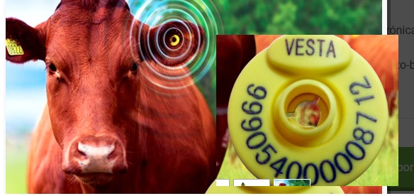

Introducción
En el marco de la nueva implementacion de caravanas digitales, se requiere Crear un sistema que lea las caravanas en los animales, mediante la tecnología Arduino y un módulo RFID FDX.

Objetivo
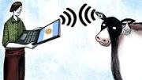
En el contexto de una “manga”, lugar donde se pasan los animales para tareas respectivas, como sanidad, clasificación y carga/descarga, es necesario ir tomando el número de identificación. Este, viene grabado en un chip, y en este caso particular adosado a una caravana (Identificación plástica adosada en la oreja del animal).
El software será capaz de varias tareas a partir de la identificación, como registrar cual está, que se le hizo, registrar calidad, peso, ubicación y un sin número de requerimientos de un establecimiento Ganadero.

Requerimientos Funcionales

Antena Módulo lector de etiquetas para animales para leer RFID FDX-B, ISO11784.
- Placa arduino UNO.
- celular con bluetooth
- Aplicación desarrollada en arduino para captar datos
- aplicación para android para gestionar lo leído (guardar).

Objetivo de la primera Etapa (micro controladores 1 –Segundo Año)
Desarrollo
Lectura del Numero de la caravana mediante software De Arduino para luego utilizarlo y clasificarlo.

Conclusion:
- la herramienta y solución propuesta, despertó una gran curiosidad en las personas o usuarios que podrían interesarse en el prototipo.
- La implementación del prototipo tiene una factibilidad media, va a depender de la potencia de la antena para lograr su óptima implementación.

Objetivo de la Segunda Etapa (Tercer Año – Trabajo Integrador)
Recopilación de datos mediante antena
Clasificación de la información mediante un software Móvil (android) y respaldo en un servidor de la Nube.
Manipulación de la información mediante software de PC. Estadísticas, listados e Informes

